IES Torrevigía

Ciclo Formativo de Grado Superior en Desarrollo de Aplicaciones Web

Título del Trabajo Fin de Estudios

**AGENDA INTERACTIVA CAPIFLOW**

|  |  |
| --- | --- |
| Trabajo fin de estudio presentado por: | **ELIEZER NICOLÁS PÉREZ** |
| Tipo de trabajo: | **Aplicación Web** |
| Tutor/a: | **JESUS CORDOVA** |
| Fecha Inicio:  Fecha Fin: | **22/09/2025**  **Actualmente** |

Resumen

Esta aplicación está diseñada para gestionar la vida de un usuario a través de un sistema de perfiles diferenciados. Tras un registro inicial, el usuario puede acceder a tres perfiles principales: Vacaciones, Trabajo y Estudios. Cada perfil muestra únicamente la información y las funcionalidades relacionadas con ese ámbito, evitando la mezcla entre la vida personal, académica y profesional.

Como valor añadido, la aplicación incluye el modo denominado “Modo Caos”, que permite visualizar de manera conjunta todos los eventos en el calendario, ofreciendo una visión global de la actividad del usuario.

De este modo, la propuesta busca optimizar la organización personal mediante una agenda digital interactiva, flexible y adaptada a distintos contextos de la vida cotidiana.

**Palabras clave:** gestión del tiempo; organización personal; perfiles de usuario; productividad; calendario interactivo

Abstract

This application is designed to help users manage their daily life through a system of differentiated profiles. After completing the initial registration, the user can access three main profiles: Vacations, Work, and Studies. Each profile displays only the information and functionalities related to its specific context, preventing the overlap between personal, academic, and professional activities.

As an additional feature, the application includes a mode called “Chaos Mode”, which aggregates all events into a single calendar view, providing a global perspective of the user’s activity.

In this way, the project aims to optimize personal organization through an interactive digital agenda that is flexible, intuitive, and adaptable to the different contexts of everyday life.

**Keywords**: Time management; personal organization; user profiles; productivity; interactive calendar

Índice de contenidos

1. Introducción 8

1.1. Justificación 8

1.2. Planteamiento del problema 10

1.3. Objetivos 10

1.3.1. Objetivo general 10

1.3.2. Objetivos específicos 11

2. Análisis 12

2.1. Requisitos funcionales / no funcionales 12

2.1.1. Subapartado 1.1 12

2.1.2. Subapartado 1.2 12

2.2. Estudio del Arte 12

2.3. Arquitectura de la aplicación 12

2.4. Software y tecnologías utilizadas 12

2.5. Justificación de viabilidad 12

3. Diseño 13

3.1. Árbol de navegación 13

3.2. Prototipo 13

3.3. Diagramas 13

3.3.1. Diagrama de casos de uso 13

3.3.2. Diagrama de clases 13

3.3.3. Modelo Entidad Relación 13

3.3.4. Diagrama de Gantt 13

4. Implantación 14

4.1. Implementación 14

4.2. Seguimiento 14

5. Conclusiones 14

6. Limitaciones y prospectiva 15

Referencias bibliográficas 16

Anexo A. Manual del desarrollador 17

Anexo B. Manual de usuario 18

Índice de figuras

Figura 1. *Ejemplo de figura realizada para nuestro trabajo.* 10

Índice de tablas

Tabla 1. *Ejemplo de tabla con sus principales elementos.* 9

# Introducción

El estilo de vida actual se caracteriza por un ritmo cada vez más acelerado, lo que genera la necesidad de organizar el tiempo de forma estructurada y eficiente. Las agendas tradicionales, aunque útiles, a menudo resultan limitadas para cubrir las múltiples facetas de la vida personal, académica y laboral. Por este motivo, surge la idea de desarrollar una agenda digital con una interfaz intuitiva y amigable, que permita al usuario visualizar y planificar sus actividades de un modo claro y rápido.

Con el fin de optimizar la gestión del tiempo y evitar la mezcla entre diferentes ámbitos de la vida cotidiana, se propone la creación de CAPIFLOW, una agenda interactiva que incorpora tres perfiles diferenciados —vacaciones, estudiante y trabajo— para facilitar la organización personal de manera flexible y adaptada a cada contexto

## Justificación

El ritmo de vida actual exige a las personas gestionar de manera eficiente sus actividades personales, académicas y profesionales. Sin embargo, las herramientas tradicionales, como las agendas en papel o incluso muchas aplicaciones de calendario, no siempre ofrecen la flexibilidad necesaria para separar claramente los diferentes ámbitos de la vida cotidiana. Esta falta de diferenciación puede provocar confusión, solapamiento de tareas y, en consecuencia, una menor productividad y organización.

Con el fin de dar respuesta a esta necesidad, la aplicación CAPIFLOW propone un sistema de gestión de tiempo basado en perfiles diferenciados: vacaciones, estudios y trabajo. Este enfoque permite que el usuario organice su vida de forma estructurada, evitando la mezcla de responsabilidades y facilitando una visión más clara de sus compromisos según el contexto.

En el perfil de vacaciones, el usuario puede planificar viajes y actividades de ocio, optimizando su tiempo libre.

En el perfil de estudios, se incluyen herramientas para gestionar asignaturas, tareas, exámenes y horarios, ofreciendo un apoyo directo en la organización académica.

En el perfil de trabajo, se incorporan funcionalidades orientadas a la gestión de citas laborales, clientes y colaboradores, adaptándose a las necesidades profesionales.

De esta manera, la aplicación no solo cubre la función de una agenda digital, sino que aporta un valor añadido al permitir la separación clara de roles, fomentando una planificación más efectiva, una mejor gestión del tiempo y, en última instancia, un mayor equilibrio entre la vida personal, académica y laboral

Tabla 1. *Ejemplo de solapamientos en la organización.*

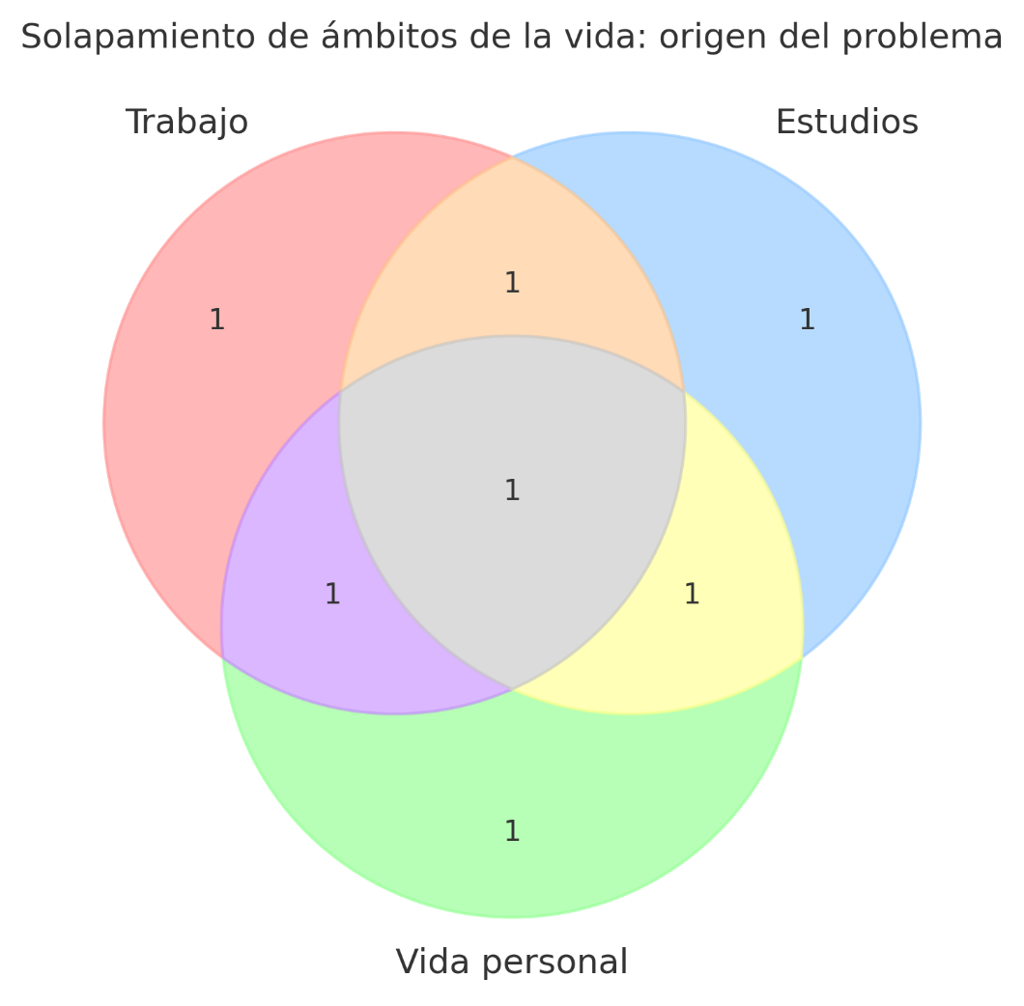

Fuente: diagrama de Venn de creación propia con Canva

## Planteamiento del problema

En la actualidad, la mayoría de las personas deben gestionar simultáneamente compromisos personales, académicos y profesionales. Las agendas tradicionales y muchas aplicaciones digitales existentes permiten registrar eventos y tareas, pero presentan una limitación importante: no diferencian claramente entre los distintos ámbitos de la vida cotidiana. Como resultado, el usuario se enfrenta a un calendario único donde se mezclan viajes, clases, exámenes, reuniones laborales y citas con clientes, lo que genera confusión, falta de organización y, en ocasiones, pérdida de productividad.

A este problema se suma la necesidad de contar con interfaces intuitivas y adaptadas al contexto del usuario, de modo que la información relevante pueda consultarse de manera rápida y sin distracciones. Aunque existen soluciones digitales como Google Calendar, Outlook o Trello, estas se centran en la gestión genérica de tareas y eventos, sin ofrecer un enfoque basado en perfiles diferenciados que permita al usuario separar y controlar de manera clara sus diferentes roles vitales.

Este escenario plantea la necesidad de una aplicación que no solo registre actividades, sino que también proporcione una estructura personalizada en función del perfil de uso, permitiendo una gestión más eficiente y adaptada a la realidad del día a día.

## Objetivos

### Objetivo general

Desarrollar una aplicación web denominada CAPIFLOW que funcione como una agenda digital interactiva, capaz de gestionar la vida personal, académica y laboral del usuario mediante perfiles diferenciados, optimizando la organización y el uso del tiempo.

Figura 1. *Ilustracion de Gestion de tiempo.*



Fuente: https://emora.es/gestion-tiempo/

### Objetivos específicos

**Objetivos específicos**

* Diseñar e implementar un sistema de registro y autenticación seguro para los usuarios.
* Desarrollar tres perfiles principales (Vacaciones, Estudios y Trabajo) que muestren únicamente la información y funcionalidades correspondientes a cada ámbito.
* Integrar un modo adicional (“Modo Caos”) que permita visualizar de forma conjunta todos los eventos del usuario en un único calendario.
* Establecer una interfaz gráfica intuitiva y adaptable, que facilite la interacción del usuario con la agenda digital.
* Implementar una base de datos relacional que permita almacenar y gestionar de manera estructurada los datos de usuarios, eventos y citas.
* Validar el correcto funcionamiento de la aplicación mediante pruebas de uso que verifiquen la usabilidad, eficiencia y fiabilidad del sistema.

**\*\*\*\*\*\*\*\*\*\*\*\*\*\*\*\*\*\*\*\*\*\*\*\*\*\*\*\*\*\*\*\*\*\*\*\*\*\*\*\*\*\*\*\*\*\*\*\*\*\*\*\*\*\*\*\*\*\*\*\*\*\*\*\*\*\*\*\*\*\*\*\*\***

**(parte 1 de la introducción pedida el 22/09/25)**

# Análisis

## Requisitos funcionales / no funcionales

### Subapartado 1.1

Texto Normal del menú de estilos.

### Subapartado 1.2

Texto Normal del menú de estilos.

## Estudio del Arte

#### Texto Normal del menú de estilos

## Arquitectura de la aplicación

#### Texto Normal del menú de estilos

## Software y tecnologías utilizadas

#### Texto Normal del menú de estilos

## Justificación de viabilidad

#### Texto Normal del menú de estilos.

# Diseño

## Árbol de navegación

Texto Normal del menú de estilos.

## Prototipo

Texto Normal del menú de estilos.

## Diagramas

### Diagrama de casos de uso

Texto Normal del menú de estilos.

### Diagrama de clases

Texto Normal del menú de estilos.

### Modelo Entidad Relación

Texto Normal del menú de estilos.

### Diagrama de Gantt

Texto Normal del menú de estilos.

# Implantación

Texto Normal del menú de estilos.

## Implementación

Texto Normal del menú de estilos.

## Seguimiento

Texto Normal del menú de estilos.

# Conclusiones

Texto Normal del menú de estilos.

# Limitaciones y prospectiva

Texto Normal del menú de estilos.

Referencias bibliográficas

Swanson, E., Barnes, M., Fall, A. M., & Roberts, G. (2017). Predictors of Reading Comprehension Among Struggling Readers Who Exhibit Differing Levels of Inattention and Hyperactivity. *Reading & Writing Quarterly, 34*(2), 132-146. doi:10.1080/10573569.2017.1359712

1. Manual del desarrollador

Texto Normal del menú de estilos.

1. Manual de usuario

Texto Normal del menú de estilos.